ADI SOYADI:  SINIFI NO: | 2025-2026 EĞİTİM ÖĞRETİM YILI  BAYRAMYAZI ORTAOKULU  5.SINIF SOSYAL BİLGİLER DERSİ  1. DÖNEM 2. YAZILI SINAVI (3.SENARYO) | PUAN

PUAN | 1.SORU | 2.SORU | 3.SORU | 4.SORU | 5.SORU
PUAN | 20 | 20 | 20 | 20 | 20

SORU 1. Aşağıda verilen genel ağ haberinden yararlanarak sorulara cevap veriniz. (10+10=20 puan)
Karabük Fevzi Çakmak Orta Okulu öğrencileri tarafından okulda "sadaka taşı" yapıldı.  Fevzi Çakmak Orta Okulu 8. sınıf öğrencileri, yardımlaşma ve dayanışma duygusunu kazanmak için Selçuklu ve Osmanlı dönemlerinde yaygın olarak kullanılan "sadaka taşı" uygulamasını hayata geçirdi. Çeşitli materyallerden yapılan cami ve sadaka taşına öğrenciler, ihtiyaç sahipleri için para bırakıyor. İhtiyaç sahibi öğrenciler ihtiyacı kadar parayı sadaka taşından alıyor. | 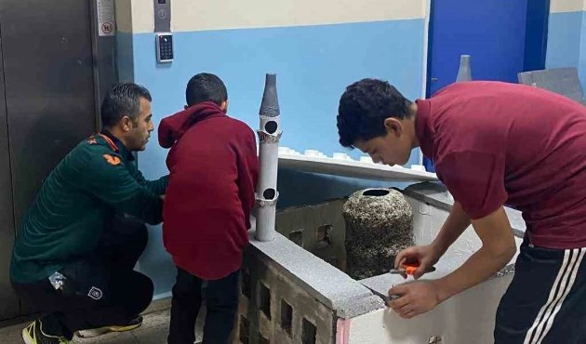
a. Öğrencilerin böyle bir uygulamayı hayata geçirmesinde etkili olan duygular nelerdir?
b. Bu uygulamanın ihtiyaç sahiplerine nasıl bir faydası vardır? Yazınız.
CEVAP:
a.
b.

SORU 2. – Baba, dedemle neler yapardınız?
– Deden hafta sonu beni göl kenarına götürürdü. Kıyıda balık tutardık. Gölde yaklaşık yirmi çeşit balık vardı. Şimdi ise üç çeşit balık kaldı. İnsanlar kayıklarla karşı tarafa geçerdi. Tarihî taş köprüden geçmek çok hoşuma giderdi. Gölün seviyesi o kadar yüksekti ki su köprüyü aşmasın diye köprüye kum torbaları dizilmişti. Yine de köprüye vuran dalga bizi biraz ıslatırdı. Bu duruma çok mutlu olurdum. Yakın zamanda yeni köprü yapıp tarihî köprüyü araç trafiğine kapattılar. Göldeki su seviyesi epey düşmüş durumda. Haberlerde duyduğumuz küresel ısınma, iklim değişikliği, kuraklık… Sanırım bizim göl de bunlardan etkilendi.
a. Verilen konuşma metninde yer alan doğal çevre unsurları ile beşeri çevre unsurları nelerdir?
b. Göldeki su seviyesinin düşmesine neden olan faktörler nelerdir? Yazınız. (10+10=20 puan)
CEVAP:
a.
b.
SORU 3. Tabloda verilen bilgiden ve görselden yararlanarak aşağıdaki sorulara cevap veriniz. (10+10=20 puan)
Erozyon ve kuraklığın artması gibi doğal sebepler yanında madencilik ve aşırı sulama gibi insan faaliyetleri sonucu da oluşabilir  Toprağın çökmesi ile oluşur.  Tarım yapılan alanlara zarar vermektedir  . | 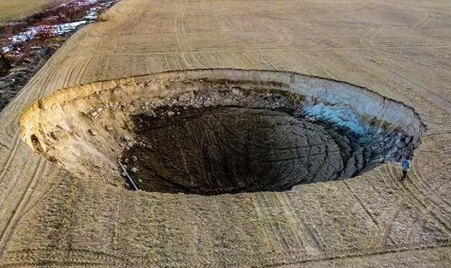
- Hakkında bilgi verilen afet hangisidir?
- Oluşma nedeni nedir?
CEVAP:
a.

b.

SORU 4. Yandaki haritadan ve bilgilerinizden yararlanarak aşağıdaki sorulara cevap veriniz. (10+10=20 puan)
a. Numaralandılarak verilen komşu ülkeler hangileridir?  b. Sadece karadan komşu olduğumuz ülkeler hangileridir? Yazınız.  CEVAP:  a.  b. | 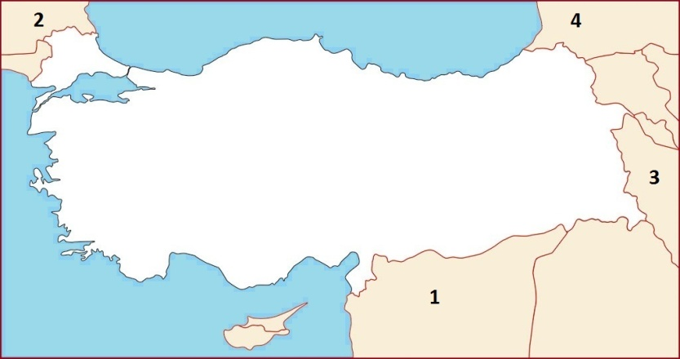

SORU 5. Tarihi nesne nedir? Tanımlayarak örnek veriniz. (10+10=20 puan)
CEVAP:

Zeki DOĞAN – Sosyal Bilgiler Öğretmeni – www.sosyalciniz.net
BAŞARILAR....

5. SINIF SOSYAL BİLGİLER DERSİ
1. DÖNEM 2. ORTAK YAZILI KONU SORU DAĞILIM TABLOSU
SENARYO 3
Öğrenme  Alanı | Konu (İçerik  Çerçevesi) | Öğrenme Çıktıları | Soru Sayısı
BİRLİKTE YAŞAMAK | Yardımlaşma ve  Dayanışma  Faaliyetlerinin  Toplumsal Birliğe  Etkisi | SB.5.1.3. Toplumsal birliği sürdürmeye yönelik yardımlaşma ve dayanışma faaliyetlerine katkı sağlayabilme | 1
EVİMİZ DÜNYA | Yaşadığı İlde Doğal ve Beşerî Çevredeki  Değişim | SB.5.2.2. Yaşadığı ilde doğal ve beşerî çevredeki değişimi neden ve sonuçlarıyla yorumlayabilme | 1
EVİMİZ DÜNYA | Yaşadığı İlde Meydana  Gelebilecek Afetlerin  Etkileri | SB.5.2.3. Yaşadığı ilde meydana gelebilecek afetlerin etkilerini azaltmaya yönelik farkındalık etkinlikleri düzenleyebilme | 1
EVİMİZ DÜNYA | Ülkemize Komşu  Devletler | SB.5.2.4. Ülkemize komşu devletler hakkında bilgi toplayabilme | 1
ORTAK MİRASIMIZ | Ortak Miras Ögeleri | SB.5.3.1. Yaşadığı ildeki ortak miras ögelerine ilişkin oluşturduğu ürünü paylaşabilme | 1

